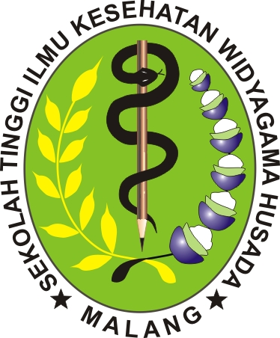
YAYASAN PEMBINA PENDIDIKAN INDONESIA (YPPI) WIDYAGAMA
SEKOLAH TINGGI ILMU KESEHATAN (STIKES)
WIDYAGAMA HUSADA
Terakreditasi
Program Studi : * D3 Kebidanan * S1 Kesehatan Lingkungan * S1 Ilmu Keperawatan * Profesi Ners

UJIAN TENGAH SEMESTER
RADIASI LINGKUNGAN
Dosen : Ike Dian Wahyuni, S,KL., M.KL

Program Studi | : S1 Kesehatan Lingkungan | Semester/Tahun | :
Hari/Tanggal | : | Pukul/Waktu | :

Segera kerjakan soal di bawah ini dan dikumpulkan tepat waktu

SOAL TAKEHOME

Buatlah makalah yang berisi identifikasi masalah mengenai kasus radiasi di tempat kerja, mulai dari sumber radiasi, dampak terhadap kesehatan dan lingkungan, serta cara pencegahan dan penanggulangannya !

